* **@ExceptionHandler**
* **Syntax**

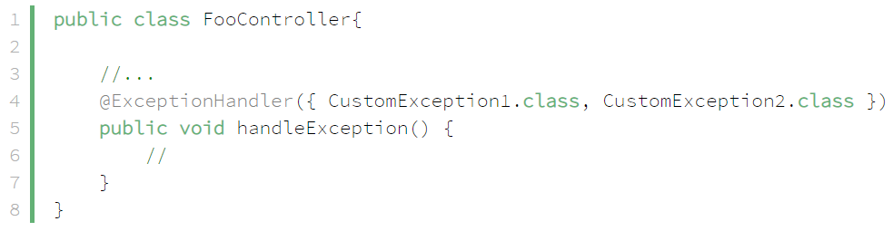

* + VD1: catch single Exception

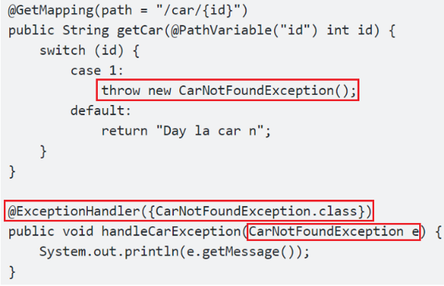

* + VD2: catch multiple Exception

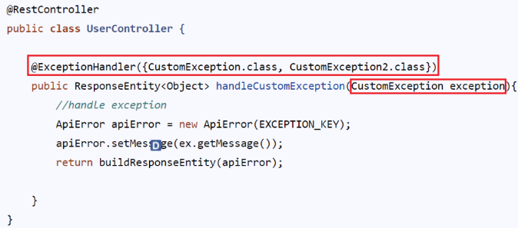

* **Ưu điểm**
  + Giúp gom nhóm các xử lý ngoại lệ cho 1 Controller

VD:

Các Exception: UserNotFoundException, UserBlockedException(người dùng bị khóa tài khoản) thì sẽ gom vào 1 class là UserController

* dễ maintain code hơn
* **Nhược điểm**
  + Chỉ áp dụng được cho 1 controller (có thể khắc phục bằng cách tạo BaseController)
* **Reference**

<https://www.baeldung.com/exception-handling-for-rest-with-spring#exceptionhandler>